**Note D’information Sur Deux Missions De Coopération Nord-Sud-Sud**

**(Cap Vert Et Brésil)**

**CONTEXTE**

Le Bureau du PNUD en Mauritanie, avec l’appui de l’initiative ART du PNUD, assiste le Gouvernement mauritanien dans la mise en œuvre d’un nouveau programme d’appui à la gouvernance régionale pour la localisation des Objectifs de Développement Durable (ODD) et le Développement Economique Local (DEL), sur la base des acquis du précèdent programme ART GOLD dans le pays.

Le PNUD est également en train d’accompagner le gouvernement dans le processus d’élaboration de la nouvelle stratégie de développement à l’horizon 2030, la SCAPP (Stratégie de Croissance Accélérée et Prospérité Partagée), ce qui implique un appui à l’intégration graduelle de l’Agenda 2030 et de ses Objectifs de Développement Durable (ODD) dans le cadre stratégique national. Les étapes cruciales à venir tiendront à la déclination de la SCAPP à l’échelle régionale, en parallèle à l’introduction d’un cadre cohérent pour la localisation des ODD. L’actuelle phase de concertation politique associée - entre autres, à l’évolution de la décentralisation, envisage également l’introduction d’un dispositif de gouvernance multiniveau et multi-acteur aligné avec l’évolution du cadre législatif et institutionnel de la décentralisation. La proposition préliminaire de Programme inclut également une composante de développement économique local (DEL), en tant qu’approche intégrée et transversale qui permet de conjuguer et assurer la continuité des processus de gouvernance et planification stratégique avec l’introduction et opérationnalisation d’un cadre favorable au développement et à la stabilisation socio-économique en cohérence avec la localisation des ODD.

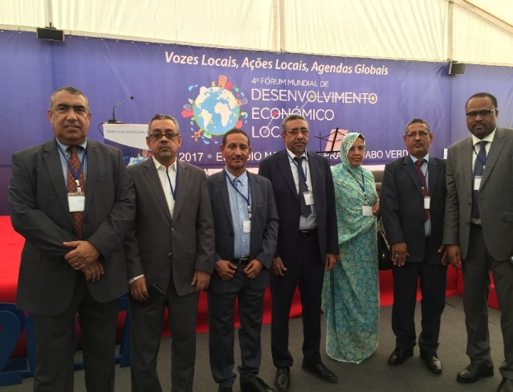C’est dans ce cadre que le Bureau pays du PNUD a appuyé la Mauritanie dans l’organisation d’une série de visites techniques au Cap Vert et au Brésil pour permettre à une délégation mauritanienne de haut niveau incluant les parties prenantes et partenaires nationaux et locaux du programme - d’orienter et affiner leur vision et s’inspirer dans la mise en œuvre du nouveau programme qui devra s’y inscrire et l’accompagner.

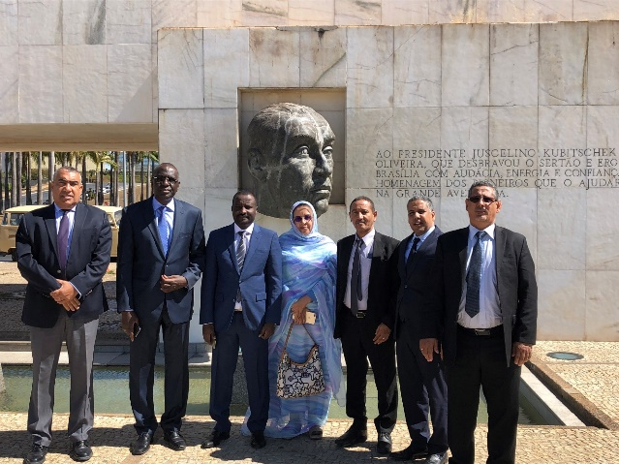Le Cap Vert, en particulier, qui accueille la 4ème édition du Forum Mondial du Développement Economique Local, organisée sous le thème : « Le Développement Économique Local comme moyen d’atteindre l’égalité, l’équité et la cohésion dans le cadre de la localisation des Objectifs de Développement Durable », en vue d’explorer, plus précisément, trois principaux domaines thématiques autour du DEL :

1. Le DEL comme pilier fondamental pour créer une intégration et une cohésion sociale au sein des territoires ;
2. Le DEL comme pilier pour des sociétés résilientes et pacifiques dans des contextes fragiles ;
3. 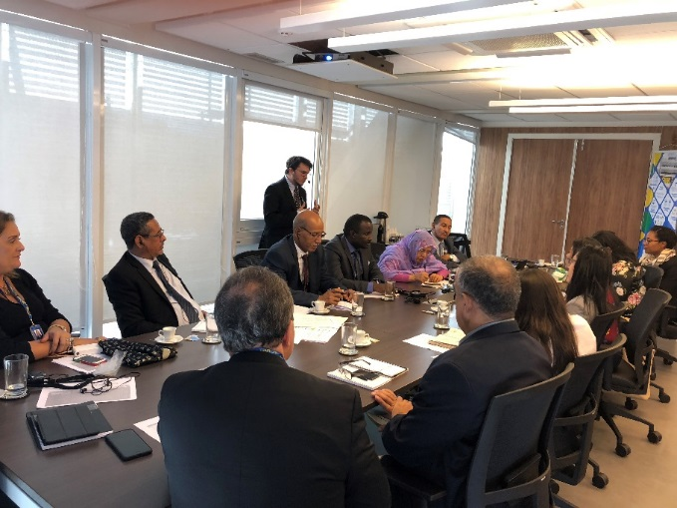Le DEL comme base pour des économies durables et inclusives (l'économie sociale et solidaire (ESS) et d'autres paradigmes économiques alternatifs)

Le Brésil a été priorisé à la suite des échanges effectués, avec l’appui du PNUD entre les délégations mauritaniennes et brésiliennes présentes au Forum DEL de Praia. A l’issue de ses échanges dans le domaine du DEL et la mise en place des agences régionales de développement Economique Local, l’expérience Brésilienne s’est avérée très intéressante et les deux parties ont exprimé leur intérêt pour le partage de savoir-faire notamment en partenariat avec la CNM (Confédération National Municipalités Brasiliennes) ; SEBRAE (organisme national d’appui aux PME)

**OBJECTIFS**

Ces deux visites avaient donc le triple objectif de :

* 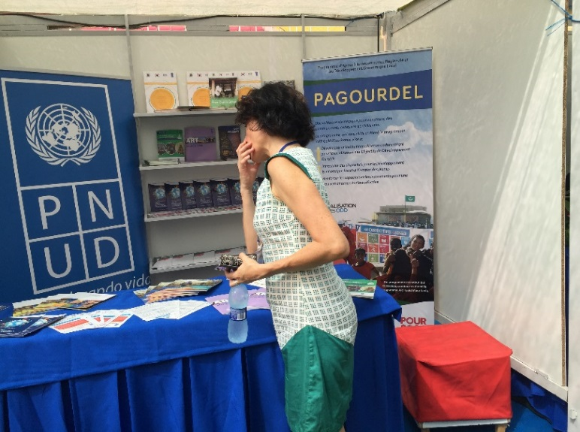Permettre la sensibilisation et l’exposition des membres de la délégation mauritanienne à des différents modèles, bonnes pratiques et outils en matière de gouvernance et développement régional, aussi bien qu’à des mécanismes et structures pour la promotion du DEL et la localisation des ODD, que l’on pourrait adapter au contexte Mauritanien et ensuite mettre en œuvre dans le cadre du programme, et au sens large de la stratégie de décentralisation et régionalisation du gouvernement.
* Faciliter la connaissance et consolider la vision et l’appropriation des parties prenantes et membres du gouvernement mauritanien par rapport aux instruments à adopter et mettre en place.
* Identifier des opportunités de partenariat et coopération sud-sud pour la réalisation d’ultérieures activités de transfert de compétences et coopération technique dans le cadre du programme, y compris par l’éventuel transfert de savoir-faire ultérieur en appui à la phase préparatoire en cours.

**LES ENSEIGNEMENTS TIREES DE LA MISSION**

La délégation a tiré un ensemble d’enseignements de ces deux missions, dont principalement :

1. La connaissance des modèles, institutionnels, économiques différents de son environnement national. Ces modèles ont permis à la délégation de s’enrichir et de comparer les situations diverses rencontrées avec nos pratiques et nos textes. Il s’agit d’un acquis précieux et une valeur ajoutée non négligeable pour aider la délégation dans la formulation des stratégies de management de manière générale et des réformes en particulier pour la conception des politiques, programmes et projets de développement en rapport avec la décentralisation et le DEL ;
2. Acquisition d’une vision partagée du développement économique local au niveau mondial et la promotion du DEL comme un moyen efficace pour atteindre le développement durable via l’Agenda 2030. Pour les participants, l’Agenda 2030 fournit une excellente référence pour une vision transformatrice centrée sur les personnes et une action sur la réalisation d'un développement durable par la création de sociétés inclusives, cohésives, pacifiques et résilientes ;
3. Le rôle principal des gouvernements locaux et régionaux et de leurs associations, et le dialogue entre villes pour l'apprentissage mutuel, en vue de permettre des processus de conduite efficaces et inclusifs, en articulation avec les gouvernements et les politiques nationales ; et en particulier, le rôle crucial des villes intermédiaires dans la promotion des liens entre les zones urbaines et rurales et l'intégration par des modes de production et de consommation durables ;
4. La pertinence des systèmes intégrés du DEL comme moyens de localisation des ODD – par la cohérence des politiques, les institutions responsables, le dialogue social efficace, la gouvernance inclusive et la planification intégrée, la prestation de services efficaces, la gestion transparente ;
5. Le potentiel du DEL comme vecteur de cohésion socio-économique et territoriale, pour permettre des synergies et réduire les disparités grâce à la coopération et aux partenariats territoriaux, et de tirer un avantage particulier de la dynamique alternative de la coopération Sud-Sud et de la coopération triangulaire (SSTC) ;
6. Le rôle clé de transformation du secteur privé – et plus particulièrement des PME et de leurs réseaux – en vue de permettre des partenariats et des synergies pour la mise en œuvre des ODD au niveau territorial, par la création d'emplois décents partagés… ;
7. Le rôle des collectivités locales et des territoires dans la promotion du développement local est indispensable. La région occupe dans ce cadre une place de choix en tant qu’espace de coordination, de régulation, de mise en œuvre des stratégies locales et de catalyseur de développement.
8. La nécessité d’Engager un partenariat entre l’Association des Maires de Mauritanie et la Confédération Nationale des Municipalités pour profiter de leur expérience dans le domaine ;
9. S’inspirer du modèle brésilien d’organisation pour réformer l’AMM en la transformant en association de municipalités au lieu d’une association des maires.